ТЕМА: «РУССКАЯ ДЕРЕВЯННАЯ ИГРУШКА (МАТРЕШКА). МЕТОДИКА РАБОТЫ НАД РОСПИСЬЮ МАТРЕШКИ НА УРОКАХ ИЗО В НАЧАЛЬНОЙ ШКОЛЕ »

Содержание
Введение……………………………………………….…………...….. 3
I. История русской матрешки………………………….…………...… 4-5
II. Технология изготовления матрешки………………….…………... 5-7
III. Стилистические особенности русских матрешек ...……………...7
- Сергиево-Посадская матрешка ……………………………..…....7-8
- Семеновская матрешка ……………………………………….......8-9
- Полхов - майдановская матрешка …………………………….....9-10
- Вятская матрешка ………………………………………………...10
- Авторская матрешка ……………………………………………...10-12
- Кузнецкая матрешка. Тематическая матрешка …………………12-13
IV. Дидактические материалы:
- Роспись матрешки ………………………………………………...13-14
- Технология росписи на примере матрешки «Хозяюшка» ……..14-16
- Конспект урока «Роспись русской матрешки» …………………16-19
- Фрагмент урока по ИЗО «Русская матрешка» - этап росписи ...19
- Загадки …………………………………………………………….19-21
- Считака …………………………………………………………….21
- Стихи ………………………………………………………………21-23
- Частушки …………………………………………………………..23-24
- Игры ……………………………………………………………….24-27
- Кроссворды ………………………………………………………..28
- Картинки …………………………………………………………..29-31
Заключение ……………………………………………………...……...32
Список используемых источников ……………………………….…...33
Введение
Мир игрушки удивительно многообразный. Здесь живут рядом сказка и реальность, современность и традиция. С помощью игрушки ребенок открывает для себя мир и постигает накопленный жизненный опыт взрослых. Мы встречаемся с игрушками в музеях и на выставках, ценим их как художественные произведения, созданные талантливыми народными мастерами, художниками, скульпторами, дизайнерами. Созданные мастерами рукотворные изделия дороги нам сегодня как носители не приходящих духовных ценностей, как хранители опыта прошлого в настоящем. Покоряет в них гармония природы, труда и красоты, ремесла и искусства, рожденное живительным источником народного творчества, исторической памятью народа.
В игрушке по-своему отразились общественный уклад, быт, нравы и обычаи, достижения ремесла и народного творчества, техники и искусства.
Каждый народ создавал свои игрушки, передавая в них свое мироощущение.
Деревянные игрушки – отражение жизни, труда и мировоззрения нескольких поколений людей. Русская деревянная игрушка богата и разнообразна.
Основными центрами деревянной игрушки были: Архангельская, Новгородская, Вологодская, Владимирская, Нижегородская, Московская губернии. Несмотря на то, что в наше время появилось много новых материалов и современных технологий, игрушки из дерева, благодаря своим уникальным свойствам, возвращают себе популярность. Возрождающийся интерес к игрушкам из дерева неудивителен, ведь деревянные игрушки обладают многочисленными достоинствами.
Актуальность: методическое пособие направлено на расширение и обобщение знаний о культурных народных ценностях, традиций, на то, как и откуда появилась матрёшка, на осознание значимости национальной игрушки в жизни русского человека.
Цель: Познакомиться с русской матрёшкой как с предметом народного творчества, изучить особенности матрешки - как русской деревянной игрушки.
Объект исследования: русская матрешка.
Предмет исследования: «Чудо – русская матрешка»
Проблема: проблема заключается в том, что в наше время достаточно всяких игрушек и наших детей трудно чем - либо удивить. Целенаправленное ознакомление детей с русской игрушкой матрешкой – это одна из частей формирования у детей патриотизма.
Практическая значимость работы заключается в том, чтобы познакомить детей с народной игрушкой матрешкой, с ее историей, особенностями, технологией росписи.
Внимание педагога при этом обращено к чувствам ребёнка и через них к его разуму. Формирование эмоциональной отзывчивости к миру, развитие творческих качеств являются важнейшими задачами эстетического воспитания и художественного обучения на современном этапе.
Воспитание эстетических, нравственных, патриотических чувств у детей, посредством декоративно-прикладного искусства; развить любовь к народному искусству.
Структура работы - работа состоит из введения; четырех разделов, в которые входит: история русской матрешки, технология изготовления матрешки, стилистические особенности русской матрешки, дидактические материалы; заключения; списка использованных источников в количестве 14 штук.
История русской матрешки.
Матрёшка — русская деревянная матрешка в виде расписной куклы, внутри которой находятся подобные ей куклы меньшего размера. Число вложенных кукол — обычно три и более. Обычно имеют форму яйца с плоским донцем и состоят из двух разъёмных частей, верхней и нижней.
Сегодня трудно себе представить себе, что чуть больше сотни лет тому назад ее вообще не существовало. Первая русская матрешка появилась только в конце 19 века, тем не менее, она снискала небывалое признание как один из всеобъемлющих образов России, символ русского народного искусства.
Конец 19 века в России был периодом бурного экономического и культурного развития, подъема национального самосознания, когда в обществе все настойчивее стал проявляться интерес к русской культуре в целом и к искусству в частности. Возникло целое художественное направление, известное под названием «русский стиль». Такие художники, как В.М. Васнецов, М.А. Врубель, Н.К. Рерих, В.А. Серов, К.А. Коровин, С.В. Малютин, были просто одержимы созданием нового стиля, в котором возродилась бы русская национальная самобытность в искусстве. Они понимали, что необходимо найти синтетическое единство, гармонию прошлого и настоящего в искусстве и жизни. Благодаря их усилиям в конце 19 – начале 20 века стали возникать творческие объединения, которые по праву могут быть названы культурными центрами России.
К таким объединениям, где возрождалась и развивалась традиционная русская культура, следует, прежде всего, отнести Абрамцевский художественный кружок С.И. Мамонтова (1841–1918), представителя известной купеческой фамилии, промышленника, мецената. Именно Савва Иванович Мамонтов, прекрасный знаток искусства, одним из первых собрал вокруг себя группу виднейших художников, стремящихся к созданию нового русского стиля.
Немалая заслуга в этом принадлежала семье Анатолия Ивановича Мамонтова (1839–1905), брата С.И. Мамонтова. Эта семья владела мастерской–магазином «Детское воспитание», где создавали и продавали различные детские игрушки. Среди них особенно выделялись так называемые этнографические куклы, одетые в праздничные народные костюмы жителей различных уездов и губерний России. А.И. Мамонтов – издатель, переводчик, владелец типографии, коллекционер русской живописи, был весьма незаурядным деятельным человеком, всегда окруженным профессиональными художниками, кустарями, народными умельцами. Чтобы расширить кругозор мастеров–игрушечников, подстегнуть их творческое воображение для мастерской выписывали образцы игрушек из разных стран мира. Особенно модным в то время было искусство стран Востока, в частности японское изобразительное и декоративно - прикладное искусство.
Так, с острова Хонсю жена С.И. Мамонтова привезла знаменитую предшественницу и прообраз русской матрешки – разъемную деревянную фигурку добродушного лысого старичка, мудреца «Фукуруму», в которой находилось еще несколько фигурок, вложенных одна в другую. На торце стоял штамп: сделано в Японии. Японцы же, кстати, утверждают, что первым на острове Хонсю такую игрушку выточил безвестный русский монах.
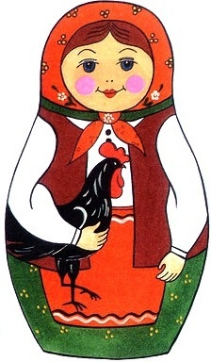
На первой русской матрешке так же стоит штамп: мастерская «Детское воспитание». Именно в мастерской А.И. Мамонтова (1896г.) произошло легендарное рождение матрешки. Она была выточена по эскизам С.В. Малютина лучшим токарем, игрушечником из Сергиева Посада Василием Петровичем Звездочкиным. Роспись первых образцов матрешек была выполнена Малютиным, который в то время, по поручению А.И. Мамонтова, иллюстрировал детские книги. Не случайно иллюстрации и росписи первых матрешек очень близки по стилю. Самая первая матрешка была восьмиместная. За девочкой с черным петухом следовал мальчик, затем опять девочка. Все фигурки отличались друг от друга, а последняя, восьмая, изображала спеленатого младенца.
Вероятно, Малютин и Звездочкин и не подозревали, что рожденная их усилиями первая русская деревянная разъемная кукла через некоторое время заполонит весь мир, неся в себе некую магическую тайну, скрытую душу России.
Русскую деревянную разъемную куклу назвали матрешкой. В дореволюционной провинции имя Матрена, Матреша считалось одним из наиболее распространенных женских имен, в основе которого лежит латинское слово «mater», означающее «мать». Это имя ассоциировалось с матерью многочисленного семейства, обладающей хорошим здоровьем и дородной фигурой. Впоследствии оно сделалось нарицательным и стало означать токарное разъемное красочно расписанное деревянное изделие. Но и по сей день матрешка остается символом материнства, плодородия, поскольку кукла с многочисленным кукольным семейством прекрасно выражает образную основу этого древнейшего символа человеческой культуры.
Технология изготовления матрешки
В первоначальный период развития русской матрешки токарь играл весьма важную роль. Обладая высочайшей квалификацией, мастера токарного дела вытачивали матрешки с тончайшими стенками и не без основания считали себя авторами матрешек. Роспись, видимо, была второстепенной. Профессиональные художники, которые расписывали первые выточенные куклы, относились к этому занятию не особенно серьезно. Это было своего рода развлечением (не случайно в доме–музее в Поленово сохранились матрешки–шаржи).
Технологию изготовления матрешки российские мастера, умевшие вытачивать деревянные предметы, вкладывающиеся друг в друга (например, пасхальные яйца), освоили с легкостью. Принцип изготовления матрешки остается неизменным и до настоящего времени, сохраняя все приемы токарного мастерства русских умельцев.
Как правило, матрешки изготавливают из древесины таких лиственных пород деревьев, как липа, береза, ольха, осина. Самым благодатным материалом является липа. Деревья, предназначенные для выделки матрешек, спиливают ранней весной, обычно в апреле, когда древесина в соку. Спиленные деревья очищают, оставляя обязательно в нескольких местах кольца коры, иначе при сушке древесина потрескается. Подготовленные таким образом бревна с замазанными торцами укладывают штабелями, чтобы между ними остался зазор для воздуха. Заготовленную древесину выдерживают на открытом воздухе не менее двух лет. Определить степень готовности материала может только опытный мастер. Бревна, готовые к обработке, распиливают на заготовки для будущей матрешки. До 15 операций проходит заготовка в руках токаря, прежде чем стать готовой матрешкой.
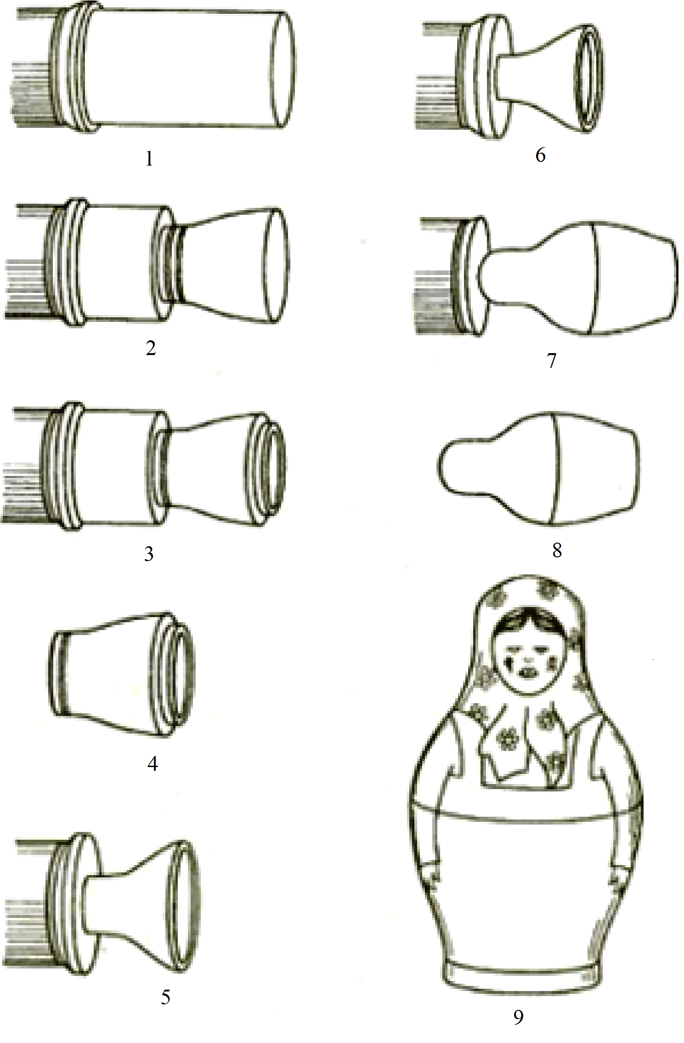
Обычно, первой вытачивают самую маленькую не открывающуюся фигурку. При изготовлении следующей, уже открывающейся матрешки вначале вытачивают нижнюю часть – донышко. Затем заготовку оттачивают до нужного размера и на конце срезают. Далее делают кольцо, на которое насаживают верхнюю часть матрешки и «выбирают» ее нижнюю половину. После чего вытачивают голову матрешки, удаляют изнутри древесину, чтобы голова матрешки надевалась на верхнее кольцо. Все эти операции, естественно, выполняются на глаз и требуют большого умения. Верхняя часть матрешки, надетая на нижнюю, усыхает, плотно охватывает кольцо и хорошо держится.
По окончании токарных работ белоснежную деревянную куклу тщательно зачищают, грунтуют крахмальным клейстером, шлифуют. Теперь матрешка готова к росписи.
Готовых кукол издавна покрывали воском, однако когда матрёшки стали любимой детской игрушкой, их стали покрывать лаком, который лучше предохраняет древесину и краску от изнашивания.
Стилистические особенности русских матрешек.
Сергиево-Посадская матрешка
До конца 90-х годов 19 века матрешки вытачивали и расписывали в московской мастерской «Детское воспитание», а после ее закрытия производство и роспись матрешек освоили учебно-показательные мастерские в подмосковном Сергиевом Посаде, старинном центре по изготовлению игрушек. Именно здесь вскоре началось массовое производство этой игрушки, и был выработан тип матрешки, которую называют Сергиево - посадской, или загорской.
Бурный расцвет искусства изготовления и росписи Сергиево–посадской матрешки в первые десятилетия 20 века был настолько своеобразен, что определил стиль росписи матрешки в России на многие годы. В это время были созданы основные типы росписи Сергиево - посадской матрешки, главной отличительной чертой которой является стремление отобразить в росписи современную жизнь.
Сергиев Посад был колоритным исконно русским городком. Лавра придавала ему неповторимое своеобразие. Большая базарная площадь, расположенная напротив монастыря, почти всегда была заполнена пестрой шумной толпой: купцами, монахами, богомольцами, ремесленниками. Первые Сергиево - посадские матрешки в своих формах и росписи фиксировали эту пеструю разнообразную жизнь. Среди них можно было увидеть девушек в русских сарафанах с корзинами, серпами, букетиками цветов, либо в зимних полушубках с шалью на голове; старообрядок в типичной одежде с предметами раскольничьего культа; жениха и невесту, держащих свечи в руках; пастушка со свирелью, старика с окладистой бородой.
Наряду с женскими образами в ранний период развития Сергиево - посадской матрешки часто встречаются и мужские персонажи. Иногда матрешка представляла собой целую семью с многочисленными чадами и домочадцами. Кроме матрешек, изображающих современные типажи, большое распространение получила историческая матрешка: бояре и боярыни, представители русской знати 17 века, легендарные русские богатыри. Иногда матрешки расписывали по мотивам литературных произведений, а также на тему сказок и былин.
Одновременно с расписанными в Сергиевом Посаде делали матрешек с «выжиганием». Иногда выжженный рисунок дополнялся легкой подкраской небольших декоративных деталей, например, букетика цветов в руках, или цветов, изображенных на платке.
В 1900 году матрешка из Сергиева Посада попадает на Всемирную выставку в Париже и получает медаль и мировое признание. С тех пор она неоднократно получала призы и золотые медали в Брюсселе, Монреале, Торонто, Токио. В 1904 году товариществом «Русские кустари» был открыт постоянный магазин в Париже. В 1911 году поступили заказы на игрушки–матрешки из 14 стран. Видя столь большую популярность русской деревянной куклы, предприниматели–иностранцы начали выпускать матрешки а–ля рюсс. Подобные изделия появились в Германии, Франции и других странах, но, лишенные национального колорита, не «прижились» там. Напротив, искусство русской Сергиево - посадской матрешки продолжало развиваться весьма интенсивно.
Сергиево - посадские матрешки имели от 2 до 24 вкладышей. Для выставки игрушек, проходившей в Петербурге в 1913 году, токарем Н. Булычевым была выточена 48–местная матрешка.
В 1910г. в Сергиевом Посаде была организована артель «Кустарь - художник», в 1928г. она была преобразована в фабрику игрушек, существующую и по сей день. В 1918г. - открыт Музей игрушки, где представлены экспонаты как русского, так и зарубежного производства. Первая матрешка художника С.В. Малютина также вошла в коллекцию этого музея.
Среди Сергиево - посадских самой большой считается 60–местная матрешка, выточенная токарем Мокеевым в 1967 году.
Матрешка из Сергиева Посада имеет ряд отличительных черт: приземистую форму; верх, плавно переходящий в утолщающуюся нижнюю часть фигурки, роспись гуашевыми красками, лаковое покрытие.
Семеновская матрешка
Одним из основных центров по изготовлению и росписи матрешек в нижегородской области является город Семенов.
Соседство с Хохломой во многом определяет своеобразие росписи семеновской матрешки.
Традиции росписи семеновской матрешки идут от потомственных мастеров - игрушечников Майоровых из деревни Мериново, расположенной близ города Семенова. Издавна славились своими токарными изделиями мериновские мастера. В 1922 году Арсентий Федорович Майоров привез с нижегородской ярмарки не раскрашенную Сергиево–посадскую матрешку. Его дочь Люба гусиным пером сделала на матрешке рисунок и расписала ее кисточкой анилиновыми красками, расположив в центре ярко–алый цветок, напоминающий ромашку. На голове матрешки она изобразила старинный русский головной убор – кокошник. Почти двадцать лет мериновские матрешечники лидировали среди мастеров Нижегородской области.
В 1931 году в Семенове была организована артель по производству сувениров, включая матрешку.
Постепенно сложился тип росписи семеновской матрешки, который более декоративен и условен по сравнению с Сергиево - посадской. Роспись семеновских матрешек восходит к традициям «травного» орнамента Древней Руси. Мастера - семеновцы оставляют больше незакрашенного дерева, пользуются анилиновыми красками и лакируют матрешку. Вначале намечают росчерком тонкой кисточки контуры лица, глаза, черточки у губ, губы, наводят румянец. Затем рисуют юбку, передник, платок на голове, прорисовывают руки. Основой композиции в росписи семеновской матрешки считается фартук, на котором изображается букет пышных цветов. В манере исполнения букета просматриваются приемы росписи древнерусских мастеров. Ранние семеновские матрешки больше соответствовали древнерусской росписи, а линии рисунка были легче и графичнее. С течением времени рисунок букета как бы наливался соками трав, становился более плотным, красочным и живописным. В настоящее время мастера используют в росписи три цвета – красный, синий и желтый, варьируя сочетание цветов платка, сарафана и фартука. Главным в колорите семеновской матрешки является решение основного цвета в букете, который задает тон всему цветовому строю. Букет по традиции располагают асимметрично, несколько смещая вправо.
Знаменитая семеновская матрешка отличается от других центров своей многоместностью, в нее вкладывают до 15–18 разноцветных кукол. Именно в Семенове была выточена 72–местная матрешка, диаметр которой 0,5 метра, а высота один метр. Эта матрешка демонстрировалась на международной выставке в Токио.
Своеобразны и семеновские парные матрешки–футляры «Русский молодец» и «Русская красавица». Эти матрешки стройнее, чем обычные семеновские, одеты в традиционные русские костюмы – матрешка сменила платок на кокошник, а молодец надел картуз.
До 1929 года мастера вытачивали, расписывали матрешки на дому. Затем образовалась артель по изготовлению игрушек, которая объединила мастеров Семенова и ближайших к нему деревень. На первых порах в нее входило не более двух десятков человек. В настоящее время Семеновское объединение по производству сувениров является самым крупным центром в России по выпуску матрешек.
Полхов - майдановская матрешка
Полховский Майдан – еще один центр по изготовлению и росписи матрешек, расположенный на юго - западе Нижегородской области.
С давнего времени в этих местах занимались ремеслами, связанными с обработкой дерева, делали игрушки, в том числе токарные – самовары, птички, копилки, солонки, яблоки. Первые матрешки, по примеру Сергиево - посадских, были с выжиганием, затем местные жители перешли к росписи растительным орнаментом. Сначала мастера Полховского Майдана использовали масляные краски, затем, как и семеновские стали пользоваться анилиновыми красителями. Матрешку грунтуют клейстером, пером наводят контур рисунка, ярко раскрашивают и покрывают лаком.
Колорит полхов–майдановской матрешки ярче, звучнее, чем семеновской, а роспись крупнее. Зеленые, синие, желтые, фиолетовые, малиновые цвета используются в контрастных сочетаниях, отчего роспись приобретает темперамент, активность, жизненную силу. Дополнительные оттенки достигаются приемом наложения одного цвета на другой за счет прозрачности анилиновых красок.
Полхов–майдановская матрешка представляет собой крестьянский примитив, напоминающий характером своей росписи детский рисунок. Это деревенская красавица со сведенными бровями и глазами; с лицом, обрамленным черными локонами. Локоны – подлинная деталь старинного местного женского головного убора. Женщины убирали волосы под кокошник, девицы – под ленты, а вокруг лица в головной убор втыкали черные, завитые штопором, как кудри, перышки селезня.
Как и семеновские мастера, художники Полховского Майдана главное внимание уделяли цветочной росписи на фартуке, опуская все бытовые детали костюма. Основной элемент росписи – многолепестковый цветок шиповника (роза). Этот цветок всегда считался символом женского начала, любви, материнства. Его изображение обязательно присутствует в любой композиции мастеров Полховского Майдана. Более того, они часто развивают этот мотив, изображая рядом с пышным цветком полураскрытые бутоны.
В находящемся неподалеку селе Крутец по примеру соседей также стали расписывать точеные деревянные изделия, в том числе матрешки. Роспись матрешек крутецких мастеров отличается большей свободой выбора сюжетов, художественной трактовкой орнаментов, тяготением к экспериментам. Это относится не только к характеру росписи, но и к самой форме изделия.
Вятская матрешка
Вятская матрешка – наиболее северная из всех российских матрешек. Она изображает голубоглазую девушку - северянку с мягкой застенчивой улыбкой. Ее лицо завораживает, притягивает, настолько оно мило и приветливо.
Жители Вятки и окрестных деревень издавна занимались производством игрушек. В деревне Луговые расписывать матрешку начали еще в 30–е годы. Но особое своеобразие вятская расписная деревянная кукла получила в 60–е годы, когда матрешку стали не только расписывать анилиновыми красителями, но и инкрустировать соломкой. Инкрустация соломкой художественных изделий из дерева, главным образом коробок и шкатулок, известна в этих краях давно. Для инкрустации используют ржаную соломку, которую выращивают на специальных участках и аккуратно срезают серпами вручную. Одну часть соломки проваривают в растворе соды до получения золотистого цвета, другую оставляют белой. Затем соломку разрезают, приглаживают, штампиком выбивают детали нужного рисунка. Наклеивают соломку по сырому нитроцеллюлозному лаку. Расписанную анилиновыми красителями и инкрустированную соломкой матрешку покрывают масляным лаком.
Выпуском матрешек занимаются Кировская фабрика сувениров и Нолинская фабрика, входящие в состав производственного объединения «Вятка».
Авторская матрешка
Это было революционное время, насыщенное серьезными событиями. Начавшиеся в России перемены в экономической, социальной и культурной жизни, знаменитая горбачевская перестройка вызвали огромный интерес в мире ко всему русскому, самобытному. Своеобразный ренессанс переживала и расписная матрешка. Как и 100 лет назад, открывались частные мастерские, кооперативы по изготовлению и росписи матрешек. Непосредственный мастер - исполнитель матрешки получил возможность свободно продавать свои изделия. Российский художественный рынок переживал невиданный до той поры подъем. В числе предлагаемых на этом рынке предметов искусства больше всего было матрешек. Среди тех, кто охотно занялся их росписью, были и профессиональные художники - живописцы, графики, - и мастера народных художественных промыслов.
На место типизированной матрешки, сформировавшейся в советское время, пришла матрешка, роспись которой может быть охарактеризована как «индивидуалистическая анархия». Прежде всего, матрешечники вернули то тематическое разнообразие в росписи, которое существовало в ранний Сергиево - посадский период.
Появились различные варианты русской девушки-крестьянки, в облике которой угадываются черты первой русской «малютинской» матрешки. Традиционный тип Сергиево–посадской матрешки, держащей в руках тот или иной предмет, дополнили многочисленные девушки, женщины, бабушки с корзинками, полными фруктов, самоварами, лукошками, различными ковшами и кувшинами. Предметы, которые матрешки держат в руках, превратились в своеобразные натюрморты.
Возродился классический образец матрешки с многочисленной семьей. К этому же типу примыкает «матрешка-хозяин», который держит в руках какую-нибудь живность, например, гуся или поросенка. Теме «семья» оказалась близкой тема «материнство». Постепенно от конкретного образа матери некоторые мастера стали переходить к изображению Богоматери с младенцем Иисусом на руках, что связано с возрождением религиозного чувства вообще и православия в частности.
Если в начале 20 века наблюдался процесс, который можно охарактеризовать как движение от иконописи к реалистическому изображению, то в 90–е годы мастера матрешечники в своем творчестве, наоборот, эволюционировали от реалистичности изображения к принципам иконописного письма. Постепенно многие из них стали переходить к росписи пасхальных яиц, а затем и к иконописи. Таким образом, мы видим, как через матрешку происходит возрождение более древних иконописных традиций.
Характерная черта искусства современной авторской матрешки - ее живописность. Часто конструктивное начало куклы-матрешки приносится в жертву общему декоративному решению. Весь рисунок похож на цветистую ткань и производит праздничное впечатление. Одной из основных тем становится окружающий мир, увиденный художником с ностальгическим чувством. Для многих россиян Россия оказалась новой, неожиданной, в чем-то загадочной. Вновь получили права и вышли из подполья иконопись, христианские праздники – Пасха и Рождество, обряды венчания, крестин и т.д. Художники пытаются отобразить эти события в своих расписных матрешках.
История нашей страны - от похода князя Игоря до современной политической борьбы – нашла своеобразное отражение в росписи матрешек.
Иногда в росписи той или иной матрешки художник передает нам целую гамму различных настроений, взглядов, переживаний людей, которые окружают его в жизни. В этом отношении интересна матрешка, изображающая жениха и невесту. Лукавство, юмор, а иногда и откровенно сатирический характер, присущие ранним Сергиево–посадским образцам, получили в авторской матрешке убедительное продолжение.
По–прежнему наиболее популярными остаются колоритные персонажи - цыганки, представители различных национальностей, служители культа.
Для воплощения духа нынешних времен как нельзя лучше подошла матрешка - простая на вид деревянная кукла, несущая много неожиданного в своей сути. Оказалось, что как вид народного искусства матрешка обладает огромным потенциалом для передачи глубинного смысла событий, развернутых во времени и пространстве. Это движение как бы на глазах возникает и так же на глазах может быть «свернуто и убрано» в футляр матрешки. Карнавальная народная стихия, наблюдаемая в росписи матрешки, позволяет по-своему ставить и решать не только вечные проблемы жизни, но и воплощать реалии современности, житейское, суетное. Скажем, так называемая политическая матрешка представляет целую галерею русских царей, российских и зарубежных государственных и общественных деятелей. Роспись матрешек, изображающих современных политиков, носит несколько шаржированный характер - традиция, идущая от раннего периода развития матрешки.
Использовать матрешку как поверхность, на которой художник размещал бы то или иное изображение, будь то сказка или пейзаж, пытались еще в начале 20 века. Эти в прошлом робкие попытки в современном мире дали мощный импульс новому типу матрешки, деревянная форма которой используется для воспроизведения того или иного сюжета.
По тому, как расписан фартук, различают несколько типов матрешек. Первыми среди них могут быть названы матрешки, на фартуке которых изображены памятники архитектуры. Такая матрешка - отличный сувенир, связанный с посещением того или иного исторического места.
Заметнее становится тенденция использовать в росписи современной матрешки декоративные мотивы, характерные для традиционных центров русской народной культуры. Все чаще можно встретить матрешку, расписанную под «гжель», «жостово», «хохлому», «палех». Иными словами, современная матрешка как бы концентрирует все богатство художественных традиций русского прикладного искусства.
Авторские матрешки несут в себе огромный энергетический заряд. Не случайно в конце 80-х – начале 90-х годов 20 столетия многие профессиональные российские художники и народные мастера, зажатые ранее определенными условными рамками, обратились к ее росписи. В этом виде творчества выплеснулась их долго сдерживаемая энергия. Об этом свидетельствуют бьющая через край, необузданная стихия фантазии мастера-творца, порой чрезмерные, преувеличенные эмоции.
Матрешка - явление большого художественного значения, требующее осмысления; это произведение и скульптурное и живописное, это образ и душа России.
Кузнецкая матрешка. Тематическая матрешка
Кузнецкую матрешку можно условно поделить на несколько групп:
1. Матрешка-образ. Каждая матрешка-образ имеет свой характер. Здесь все важно: и форма заготовки, и выражение лица, и положение ручек, и костюм, и цветовая гамма.
2. Дидактическая, игровая матрешка. Эта матрешка выполняет учебно-образовательную, воспитательную и игровую функции. Играя с ней, ребенок не только развлекается, забавляется, но и получает определенные знания. С помощью игровой матрешки у детей развивается речь, творческое мышление, внимание. Она учит различать добро и зло, воспитывает любовь к людям и животным. На ее фартучке написан текст.
Тематика этих матрешек разнообразна: сказки, былины, поговорки, пословицы, скороговорки, детские песенки, стихи, потешки.
3. Матрешка–настроение. Эти матрешки передают самые разные чувства и переживания - от безутешной печали до неудержимой радости. Главное внимание здесь уделено лицу и положению ручек. Декор же отходит на второй план, он значительно скромнее, чем на матрешках-сувенирах.
4. Сувенирная матрешка. Она предназначена, в основном, для гостей города. Ее отличительные особенности: спокойное торжественное лицо, богато декорированный платок, передник с применением золотой, серебряной и перламутровой красок, изображение на фартучке архитектурных ансамблей города. Хотя на матрешках этой группы часто повторяются одни и те же ансамбли, они отличаются друг от друга настроением и отношением к городу - от лирически мечтающих о его процветании и домашней уютности родных уголков до торжественно сдержанных и гордящихся тем, что уже создано.
5. Сюжетная матрешка. По композиционному решению сюжетная матрешка представлена в двух вариантах. В первом - сама матрешка является действующим лицом изображаемого сюжета. Во втором - сюжет размещается на фартуке, а сама матрешка как бы наблюдает за происходящим или «озвучивает» его.
Дидактические материалы
Роспись матрешки
Инструменты и материалы
Для росписи деревянной болванки используют гуашь – плотные непрозрачные краски, прекрасно подходящие для декоративной росписи.
Гуашь должна соответствовать следующим требованиям: легко браться на кисть и ложиться ровным слоем, не образуя полос, при высыхании не растрескиваться, а после высыхания не стираться и не осыпаться.
В оформительской гуаши, тертой более грубо, могут присутствовать крупинки, которые приходится перетирать. Для этого гуашь помещают в неглубокую посуду и тщательно перетирают пестиком или шпателем. Гуашь всегда надо держать в полувлажном состоянии, не давая ей пересыхать. Засохшая гуашь часто становится непригодной к использованию даже после размачивания. Для улучшения сцепления красочного слоя с грунтом и предотвращения размывания краски в нее добавляют несколько капель клея ПВА или водоэмульсионной краски (если второе, то исключается добавка клея). Для работы гуашь разводят до консистенции жидкой сметаны, однако не до такой степени, чтобы краска оказалась просвечивающей. Она должна оставаться непрозрачной. Чем больше добавляют в гуашь водоэмульсионной краски, тем сильнее колебание изменений цвета при просушке и лакировании. Тона второго красочного слоя, прорисовки, тени можно накладывать без добавления клея или водоэмульсионной краски.
Кисти для росписи применяют беличьи или колонковые, желательно иметь весь набор номеров от 0 до 10. Наиболее часто используемые номера: 1,3,5,8. Для нанесения больших цветовых пятен иногда можно применять более грубые кисти. Во время работы и после нее их хорошо промывают теплой водой с мылом.
Все основные тона, крупные цветовые пятна фона прокладывают большой кистью без просвета равномерным слоем. При необходимости большие площади покрывают еще один раз, для выравнивания, но не слишком толстым слоем, так как это ведет к темным глянцевым пятнам от выступившего свободного клея (поверхности, непригодной для дальнейшей росписи), а также к тому, что гуашь плохо сцепится с деревом и после высыхания будет осыпаться.
При росписи следует также учитывать, что гуашь при высыхании изменяет свой цвет, светлеет, а под лаком – темнеет. Поэтому начинающим лучше иметь палитру с уже высушенными и покрытыми лаком красками.
Для разведения красок в объеме, достаточном для двойного покрытия основного фона, подходят стеклянные или фарфоровые розетки, а если для прорисовки нужно немного краски, то – плоские тарелочки.
Иногда для получения нужного цвета можно использовать акварель или тушь, смешанные с белой гуашью. Но при этом нельзя получить насыщенные тона.
Прорисовка:
После просушки нижнего слоя краски начинают прорисовку. Верхнюю прорисовку тона наносят одним мазком без прерывания, в отличие от нижнего слоя. Мазки кладут одним движением с нажимом, избегая монотонности линий и мазков.
Верхний слой росписи исправлению не подлежит. При неудаче придется снять весь слой краски до дерева наждачной бумагой и переписать все заново.
Закрепляют роспись масляным лаком ПФ–283 нанесением кистью или окунанием. Предварительно в середину донышка втыкают английскую булавку, соединенную со скрепкой. За скрепку матрешку можно подвесить для просушки лака, при этом необходимо в течение 30 минут убирать капли лака с макушки.
Технология росписи на примере матрешки «Хозяюшка»
Одна из самых первых матрешек Маргариты Леонидовны Даутовой – «Хозяюшка», отличительная особенность которой не «лицо», а изображение блюда в «руках». «Хозяюшка» им гордится и любуется. На черном фоне блюда художница изобразила в своеобразной манере все виды садовых ягод. В росписи блюда можно узнать хохломские травы.
Этапы работы
Подготовка болванки:
1. Осматривают болванку на предмет обнаружения трещин, сучков, впадин, задиров. Бракованные места проклеивают и затирают шпаклевкой из зубного порошка и клея ПВА. Просушивают и шкурят.
2. Всю болванку покрывают с помощью губки разведенным с водой клеем ПВА и сушат 30 минут.
3. Под роспись шкурят мелкой наждачной бумагой, а донышко и внутреннюю часть – более крупной.
Проверяют плотность открывания матрешки и, при необходимости, либо зашкуривают, либо проклеивают для уплотнения, иногда с помощью бумажной ленты.
Нанесение рисунка:
1. Карандашом намечают контур лица и линию нижней каймы платка.
2. С помощью циркуля по осевой линии лица наносят контур подноса.
3. Рисуют руки, затем рукава, проверяя, чтобы размер и симметрия обоих рукавов соблюдались.
4. В последнюю очередь проводят нижнюю границу фартука (рис.1).
Роспись матрешки:
1. Разводят необходимое количество краски для лица (смешивая белую и охру), добавляют (как и во все последующие краски) несколько капель клея. Беличьей кистью (№4) наносят цвет лица и рук. Просушивают.
2. Красной краской заполняют фон платка. Каждый цвет надо просушивать, чтобы не размазать и не смешать тона.
3. Белилами наносят тон фартука.
4. Желтым цветом с белилами заполняют рукава (рис.2).
5. Нижнюю юбку делают красной английской (железоокисной) краской.
6. В последнюю очередь выполняют фон подноса (рис.3).
7. На хорошо просушенный фон платка наносим декор: сначала желтым с добавлением оранжевого цвета формируют лепестки цветов и кайму, затем темно–коричневым делают обводку и серединки цветков.
8. Белым цветом оформляют кайму фартука (рис.4).
9. Черным цветом тонкой кисточкой (№1) обводят пальцы рук и линией с нажимом – контур рукава.
10. Лицо начинают выполнять с белых пятен глаз, затем розовым цветом – румянец и коричневым цветом – волосы и зрачки. Тонкой кистью обводят глаза, нос, брови. Рисуют рот красным тоном (рис.5).
11. На подносе наносят тонкой кистью направление веточек. Намечают расположение ягодок. И в последнюю очередь заполняют пространство травкой. Обводку подноса делают белым цветом, вращая матрешку для удобства росписи вокруг оси подноса (рис.6).
Лакирование (лачение):
Лакируют матрешку 1–2 раза. Окунают в лак или наносят его кистью, можно пульверизатором.
Сушат матрешку 24 часа.
Конспект урока
Тема занятия: «Роспись русской матрешки».
Цель: учить расписывать матрешку.
Задачи:
- формировать навыки кистевой росписи;
- развивать творческое воображение воспитанников;
- воспитывать трудолюбие, интерес к народным промыслам.
Оборудование: образцы выполненных работ, схемы, акварельные краски, карандаши, бумага.
Ход занятия:
1.Организационный момент: приветствие, отметка посещаемости.
Педагог: здравствуйте, ребята и уважаемые гости! Сегодня мы с вами продолжим наше знакомство с русской матрешкой. Приятно любоваться матрешкой, разглядывать каждый завиток, считать и удивляться матрешкам, которые прячутся одна в другой. Но ещё приятнее создавать их самим.
2. Повторение пройденного материала
Педагог: ребята, на прошлом занятии мы говорили с вами об истории возникновения матрешки. Давайте вместе вспомним, когда и где родилась матрешка? ( Больше 100 лет назад, в Сергиевском посаде)
Как звали самого известного мастера – матрешечника? (Сентюров Павел Емельянович)
Русская матрешка олицетворяет – дружбу, любовь, добро. Русская матрешка очень гостеприимная и еще она с секретом. А в чем, заключается ее секрет?
(В большой матрешке прячется поменьше, еще меньше и т.д.)
3. Объяснение нового материала:
а) Объявление темы и цели занятия.
Педагог: на прошлом занятии мы уже нарисовали силуэты матрешек, а сегодня распишем их узорами.
б) Теоретическая часть занятия.
Педагог: более ста лет путешествует наша прекрасная игрушка-сувенир по селам, городам. Так появилась Полховско – Майданская матрешка, (Горьковская обл.) и Семеновская Матрешка. (Нижегородская обл.).
Загорская Матрешка – это девочка-крестьянка. Одета она в крестьянский фартук, платок, в руках держит петушка. Называется эта матрешка – «Пеструшкой»
Семеновскую матрешку – украшает большой букет цветов, на весь фартук и край платка. Про роспись Семеновской (хохломской) матрешки говорят «Пишу под растительный мир».
Полховско – Майданская матрешка. У неё нет платка, нет сарафана и фартука. Вверху овал лица, а все остальное занято крупными, яркими цветами, в черном контуре. Узоры называются - «Алые розы» (пятилистник шиповника), «Колокольчики», «Яблочки», «Виноград».
Все матрешки хороши. Недаром, они считаются Русским сувениром по всей нашей необъятной родины и за границей, везут нашу матрешку туристы и за далекие моря в чужеземные страны.
в) Практическая часть занятия.
Повторение правил т/б.
-Педагог: прежде чем начать работу, давайте вместе повторим правила техники безопасности. Помогите мне сочинить стихотворение. Я зачитываю строчку, а вы завершайте ее.
О правилах безопасности не стоит …забывать.
Коль есть такие правила, их нужно… соблюдать.
Запомнить правило несложно - обращаться… осторожно!
Кисти, ножницы, пинцеты - очень важные… предметы,
Но поранить ими можно, обращаться … осторожно!
Используя в работе клей, будьте аккуратны.
Чтобы всегда и везде были вы ….опрятны.
Эти правила важны и в работе всем… нужны!
-Педагог: ребята, мы приступаем к интересной работе, поэтапно мы с вами будем расписывать семеновскую матрешку. В итоге, у каждого из вас получится своя, индивидуальная, неповторимая, выполненная только вашими умелыми руками - МАТРЕШКА.
Орнамент на рукавах
На белом фоне рукава хорошо смотрятся самые разнообразные узоры. И сложность их зависит от того, какой у вас навык в рисовании. На рисунке; изображены несколько различных по сложности выполнения вариантов узора, а ваша фантазия подскажет вам какой – либо другой рисунок, который вы сами придумаете. Лучше рисунок рисовать кистью №1. Цвет вы выбираете сами, в зависимости, с костюмом вашей матрешки.
Рис. 4
Роспись платка.
На рис.5 представлена достаточна простая композиция для росписи платка. Платок можно расписать в сине-белых тонах по голубому фону, и черный тон, цветы в красно- белых тонах. Листья выполняются зеленой гуашью, либо акварелью «бронзянкой».
Чтобы красиво разместить цветы и листья на платке, сначала намечают их контуры карандашом, после приступают к росписи, как показано на рис 6.
Сначала закрасим бутоны и лепестки цветка краской основного цвета (красного) После того, как краска высохнет, белой краской обведем контуры лепестков, а затем контуры бутона. Черной краской выделим середину бутона и закончим цветок белыми «бусами». Лепесток – трилистик (рис 7), сначала закрасим зеленой, а когда краска высохнет, выделим середину черным цветом, ждем пока высохнет, и поставим у основания крупную точку, так рисунок законченный.
Можно нарисовать другой листик, более сложный (рис 7,г).
Рассмотрите рисунок на платке, те места, которые не заполнены рисунком, это мы исправим с помощью всевозможных веточек, ёлочек, травки, завитков. (рис7)
Разминка.
Педагог: я предлагаю вам игру «Матрешки», что бы вы немного отдохнули от работы. Встаньте, пожалуйста, и немного отойдите от стола. Руки согните в локтях, указательный палец правой руки упирается в правую щеку. Повторяйте за мной все слова и движения.
Мы веселые матрешки,
Ладушки, ладушки. (Хлопаем в ладоши)
На ногах у нас сапожки, (Показываем сапожки на ногах)
Ладушки, ладушки. (Хлопаем в ладоши)
В сарафанах наших пестрых, (Кружимся)
Ладушки, ладушки. (Хлопаем в ладоши)
Мы похожи, словно сестры, (улыбнулись друг другу)
Ладушки, ладушки. (Хлопаем в ладоши)
Педагог: продолжим работу. Садитесь удобнее, начнем расписывать сарафан. Пусть наша матрешка оживет, расцветет и заиграет.
Роспись сарафана
Чтобы заполнить передний фон, проще нарисовать в руках у матрешки букет цветов, достаточно даже 3 цветка, подобных тем, как на платке (рис 8)
Можно украсить и белыми ромашками на синем сарафане, на синем или черном фоне они очень эффектны. Для этого на расстоянии друг от друга наносятся 3 или 5 овалов (рис9)
Затем в каждый из них вписывается по овалу меньших размеров (рис10,а), а белой краской аккуратно нанесем лепестки., а серединку закрасите желтой краской (рис 10,б). Чтобы придать ромашке объёмность, то по низу сердцевинки провести охрой полоску (рис10,в), эатем край обвести коричневым цветом (рис10,г), нанесем точки-тычинки и полоски по лепесткам. Ромашка готова (рис10,д). Оставшееся место заполним листиками и бутонами (можно мазком кисти)
4. Подведение итогов.
Педагог: ребята, завершаем работу. Давайте посмотрим наши рисунки с матрёшками. Как они запестрели, изменились. Стали похожи на своих рукодельниц.
Вашим домашним заданием было выучить четверостишье о матрешке. Мы с удовольствием послушаем.
(Дети выступают со стихотворениями о матрешке).
Красные щечки,
Пестрые платочки,
Хлопают в ладошки
Веселые (Матрешки)

Матрешки появляются
На белый свет
Одежкой похваляются,
Ей сносу нет.
Хотя мала, как крошка
Сама она
В матрешке есть матрешка
Еще одна.
Все матрешки в добром мире
И в согласии живут,
Всех матрешек уважают
За усердие, за труд.
Педагог: ребята, что вы сегодня узнали нового? Верно, мы вспомнили историю возникновения матрешки, узнали, как расписывают их в разных областях России и сами украсили этот замечательный сувенир.
Спасибо за занятие, за ваше старание. Занятие закончено.
Фрагмент урока по ИЗО «Русская матрешка» - этап росписи.
Последовательность выполнения работы (Презентация 2)
Обведи по контуру матрёшку.
Нарисовать лицо вам поможет круг.
Нарисуй платок.
Проведи вертикальную линию от макушки до самого низа.
Осторожно нанеси карандашом на лице 2горизонтальные линии. Верхнюю часть круга занимают волосы (традиционная причёска – на прямой ряд), в средней части – глаза, а в нижней – губы и щеки. Носик обозначим 2 точками на нижней горизонтальной линии. (Вот наша матрёшка и стала с носиком).
Обрати внимание, как у матрёшки нарисованы руки.
Заполни передний фон сарафана матрёшки букетом цветов.
Раскрась матрёшку. Декоративные цветы, украшающие матрёшку, не должны появиться ранее того, как будет подготовлена однотонная раскраска основных частей одежды матрёшки.
Учитель: А сейчас создайте образ матрёшки, который вам подскажет ваша фантазия.
Учитель: Какую матрёшку ты задумал?
– Кому её можно подарить? (маме, другу, подруге, гостям)
По окончании занятия дети располагают свои работы на коллективном панно и вместе с учителем проводят анализ работ: что получилось, а что нет?
Загадки
В деревянной Машеньке
Внутри кукла Сашенька.
Открой куклу Сашеньку,
А там – крошка Дашенька.
А в сестрице Дашеньке
Есть малютка Пашенька.
(Матрешка)
*
Толстушка покупается,
В вредине открывается –
Племяшка улыбается.
Племяшка открывается –
Внучка в ней вмещается.
Как тётя называется?
(Матрешка)
*
В разнаряженной девице
Перепрятались сестрицы.
(Матрешка)
*
Разноцветные подружки
Перепрятялись друг в дружке.
Мал, мала, меньше.
(Матрешка)
*
Эти яркие сестрички,
Дружно спрятали косички
И живут семьёй одной.
Только старшую открой,
В ней сидит сестра другая,
В той еще сестра меньшая.
Доберёшься ты до крошки,
Эти девицы –
(Матрешки)
*
Она на вид одна, большая,
Но в ней сестра сидит вторая,
А третью – во второй найдешь.
Их друг за дружкой разбирая,
До самой маленькой дойдёшь.
Внутри их всех – малютка, крошка.
Всё вместе – сувенир…
(Матрешка)
*
Словно репка, она крутобока,
А под алым платочком на нас
Смотрит весело, бойко, широко
Парой черных смородинок-глаз.
Алый шелковый платочек,
Яркий сарафан в цветочек.
Упирается рука в деревянные бока.
А внутри секреты есть:
Может три, а может шесть:
Разрумянилась немножко
Наша русская…
(Матрешка)
*
Цветастые платья,
Румяные щечки!
Ее открываем –
В ней прячутся дочки.
(Матрешка)
Считалка

Шли по дорожке,
Было их немножечко:
Две Матрены, три Матрешки
И одна Матрешечка.
Мы – веселые сестрицы!
Мы – матрешки-озорницы!
Раз, два, три, четыре, пять –
Любим в прятки мы поиграть!
Стихи
***
У матрёшки синеглазой
С балалайкою в руках,
Сарафан расшит тесьмою,
Весь в лазоревых цветах.
Раскрываешь расписную,
Глядь - а в ней ещё одна,
И похожа на большую -
Распрекрасная краса!
Только милая девица,
Развернув гармонь слегка,
Песню распевает лихо.
А за ней ещё одна.
На трещётке, изловчившись,
Такт весёлый отстучит,
Половинкою раскрывшись,
К нам меньшую пригласит.
Пять красавиц расчудесных,
В сарафанах, что в цветах,
В красках солнечных небесных!
Песни русские в стихах.
***
Велика Россия наша
И талантлив наш народ.
О Руси родной умельцах
На весь мир молва идёт.

Шли матрёшки по дорожке
Было их немножечко,
Две Матрёны, три Матрёшки
И ещё Матрёшечка.
***
Среди моих игрушек
И кукол современных
Матрешки все ж в почете
Скажу вам без сомненья.
Матрешки тоже куклы
У них свои наряды.
Вот только их не снимешь
Не поменять ей платье.
На голове платочки
Есть красные и синие.
Ей не расчешешь волосы
Хотя видны косички.
***
Разложишь и поставишь рядышком —
Настолько разных, озорных.
Малышка, дочка, мама, бабушка —
Так хочется назвать всех их.
В кружок поставишь — тут же за руки,
И хоровод начнут водить.
Напляшутся, друг в друга спрячутся.
Им в жизни не о чем грустить.
Глаза красивые, блестящие
Полны добра и чистоты.
Несут тепло, и настоящие
В Матрёшке русские черты.
***
Матрешка — древняя краса
Сквозь времена дошла до нас.
Ей имя русское дано.
Она красива и мила,
Всем улыбается она.
Одета, как в былые времена,
Одежда традициям верна.
На платке узор замысловат,
На сарафане цветы огнем горят!
***
Матрешка на окошке
Под ярким сарафаном.
А вся семья в матрешке,
Как в доме деревянном.
Открой – увидишь чудо:
Матрешенька-детеныш.
А там еще –
Откуда?
А там опять...
Найденыш!..
... Поют матрешки в хоре.
Живут, не зная горя,
И дружно, и счастливо,
И весело на диво!
Для самой юной крошки
Шьют платьице матрешки,
Чтоб выйти вереницей
И погулять с сестрицей.
***
Матрешка пестрая, красивая, забавная
Со всех сторон нарядная.
В косу волосы убраны
У русской красавицы,
И она всем нравится.
Частушки «Матрешки» (Д. Шигаев)
- Мы матрешки, мы матрешки.
Утром рано мы встаем.
Вшестером поем частушки
И танцуем вшестером.
Никогда мы не скучаем.
Шесть у нас платочков есть.
Чашек шесть у нас для чая
И салфеток тоже шесть.
И кроваток нам не нужно.
Потому что в час ночной
Спим мы вместе.
Спим мы дружно.
Спим мы все одна в другой.
- Восемь кукол деревянных,
Вынь ее да посмотри:
Круглолицых и румяных.
Кто в ней прячется внутри?
В разноцветных сарафанах
Прячется в ней пятая
На столе у нас живут.
Куколка пузатая.
Все «матрешками» зовут.
А внутри пустая –
Кукла первая толста.
В ней живет шестая.
А внутри она пуста.
А в шестой – седьмая.
Разнимается она на две половинки.
А седьмой – восьмая.
В ней живет еще одна
Эта кукла меньше вех
Кукла в серединке.
Эта кукла меньше вех –
Эту куколку открой –
Чуть побольше, чем орех.
Будет третья во второй.
Вот, поставленные в ряд,
Половинку отвинти,
Сестры-куколки стоят.
Плотную, притертую,
«Сколько вас», – у них мы спросим.
И сумеешь ты найти
И ответят куклы: «Восемь!».
Куколку четвертую.
Игры
Речевая игра с движением
«МАТРЁШКА, ГДЕ ТЫ?»
Цель: формировать умение затормозить свое действие или же, наоборот, начать действовать по речевому сигналу.
Материал: деревянная составная матрешка.
Ход игры.
- Дети сидят на стульях, составленных в кружок вокруг воспитателя.
- Взрослый показывает матрешку, обсуждает с детьми, какого цвета платьице, платочек у матрешки, как игрушка закрывается и открывается. (Долго на беседе не стоит задерживаться.)
- Затем воспитатель, попросив детей положить руки за спину и ждать, мерным шагом обходит вокруг стульев позади детей. Матрешку держит в руке и приговаривает речитативом:
Хожу, брожу, матрешку держу,
Разберу пополам, деткам в ручку дам.
- Незаметно вкладывает по половинке матрешки в руки детям, сидящим по противоположным сторонам круга, и шепчет:
Ты тихонечко сиди, ничего не говори,
Да и сам не смотри, только в ручке держи.
- Вдруг говорит тоненьким голоском: «Матрешка, где ты, покажись, пожалуйста!»
- Дети, у которых в руке оказалась матрешка (половинка), выбегают на середину, соединяют обе половинки и отдают воспитателю.

Речевая игра с движением
«РУССКИЕ МАТРЕШКИ»
Взяли дети в руки русские матрешки Быстро завертелись детские ладошки. Вот какие, вот какие маленькие крошки
Вот какие, вот какие русские матрешки
Пр. руку. с матрешкой держат
перед собой.
Кисть пр.р. разворачивают
вправо, влево.
Прогуляться вышли куколки-матрешки
Наши ножки ходят по прямой дорожке
Вот какие, вот какие маленькие крошки
Вот какие, вот какие русские матрешки.
Пр.руку с игрушкой, дети передвигают по лев. руке, которая находится в гориз. пол.
Выполняют притопы ногами
Кисть пр.р. разворачивают
вправо, влево.
Спрятались за спину куколки-матрешки Захотели в прятки поиграть немножко.
Вот какие, вот какие маленькие крошки
Вот какие, вот какие русские матрешки.
Дети прячут руки за спину
Дети покачивают головой
Машет всем платочком куколка-матрешка
А потом ложится, отдыхает крошка
Баю-баю, баю-бай, маленькие крошки
Засыпают, засыпают русские матрешки
Кисть пр.р. наклоняют вверх, вниз.
Дети складывают руки «полочкой», тихо ими покачивают.
(В конце игры дети подносят указательный палец левой руки к губам и тихо произносят: Тсс!)

Пальчиковая игра с музыкальным сопровождением
«МЫ МАТРЕШКИ, ВОТ ТАКИЕ КРОШКИ»

Мы Матрешки, вот такие крошки,
А у нас, а у нас розовые щечки.
Мы Матрешки, вот такие крошки,
А у нас, а у нас чистые ладошки.
Мы Матрешки, вот такие крошки,
А у нас, а у нас модные прически.
Мы Матрешки, вот такие крошки,
А у нас, а у нас пестрые платочки.
Мы Матрешки, вот такие крошки,
А у нас, а у нас красные сапожки.

Речевая игра с движением
«РУССКИЕ МАТРЕШКИ»
Взяли дети в руки русские матрешки Быстро завертелись детские ладошки. Вот какие, вот какие маленькие крошки  Вот какие, вот какие русские матрешки | Пр. руку. с матрешкой держат  перед собой.  Кисть пр.р. разворачивают  вправо, влево.
Прогуляться вышли куколки-матрешки  Наши ножки ходят по прямой дорожке  Вот какие, вот какие маленькие крошки  Вот какие, вот какие русские матрешки. | Пр.руку с игрушкой, дети передвигают по лев. руке, которая находится в гориз. пол.  Выполняют притопы ногами  Кисть пр.р. разворачивают  вправо, влево.
Спрятались за спину куколки-матрешки Захотели в прятки поиграть немножко.  Вот какие, вот какие маленькие крошки  Вот какие, вот какие русские матрешки. | Дети прячут руки за спину  Дети покачивают головой
Машет всем платочком куколка-матрешка  А потом ложится, отдыхает крошка  Баю-баю, баю-бай, маленькие крошки  Засыпают, засыпают русские матрешки | Кисть пр.р. наклоняют вверх, вниз.  Дети складывают руки «полочкой», тихо ими покачивают.
(В конце игры дети подносят указательный палец левой руки
к губам и тихо произносят: Тсс!)

Танец с платочками
Цель: развитие чквства ритма, усвоение различных танцевальных движений с платочком.
Материал: платочки.
Музыка: народная (автор неизвестен).
Мы вокруг матрешки  Хороводом встали  Яркие платочки  Мы все в руки взяли.  Припев:  Ты, матрешка, посмотри, посмотри-  Это пляшут малыши.  Мы вокруг матрешки  Весело гуляли, (2 р)  Ножками шагали.  Припев.  Мы с тобой матрешка  Поиграем в прятки.  Отгадай, матрешка,  Где же все ребятки!  А теперь, матрешка  Нам пора проститься.  Нам пора проститься,  Низко поклониться. | Дети машут платочками перед собой, стоя в кругу.  Дети кружатся.  Дети, подняв платочки, идут друг за другом по кругу.  Дети присаживаются на корточки, накрываясь платочками.  Дети машут платочками- «прощаются», кланяются.

Кроссворды
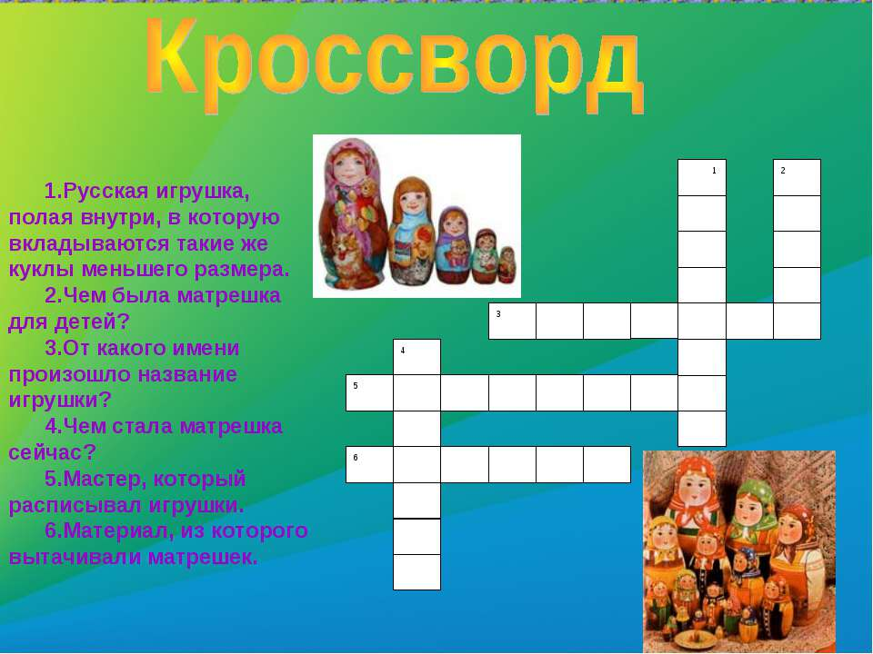

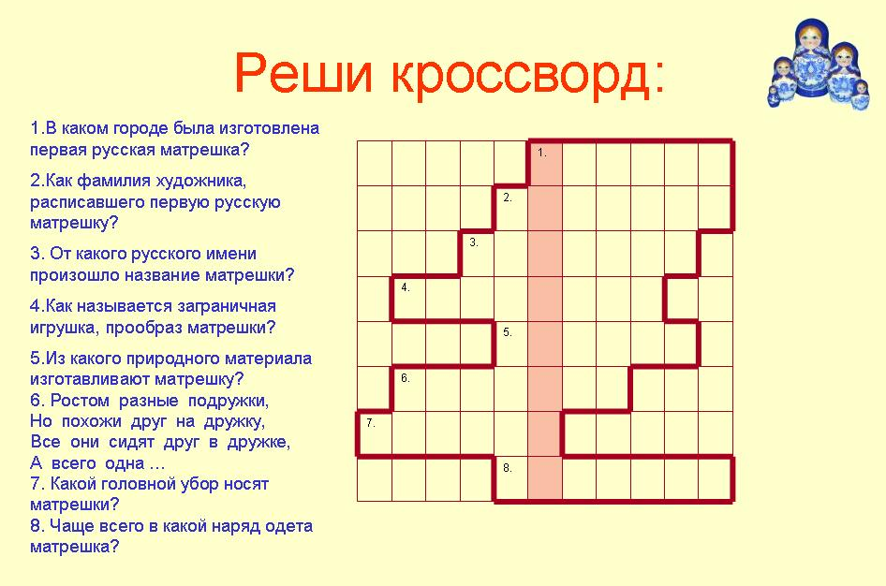
Картинки
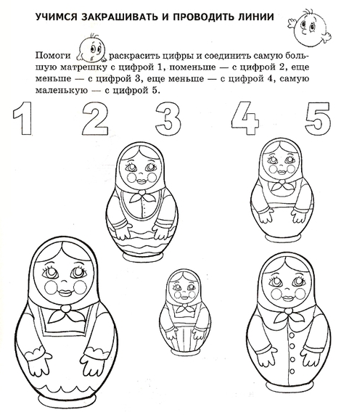

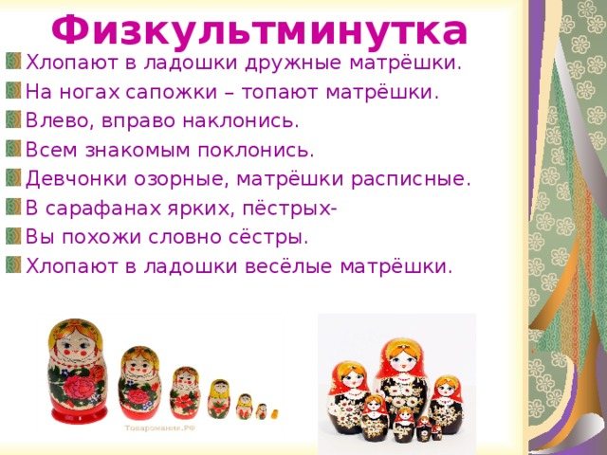
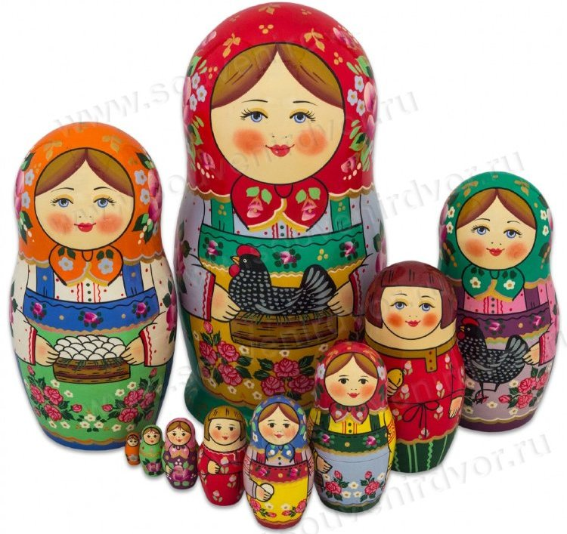
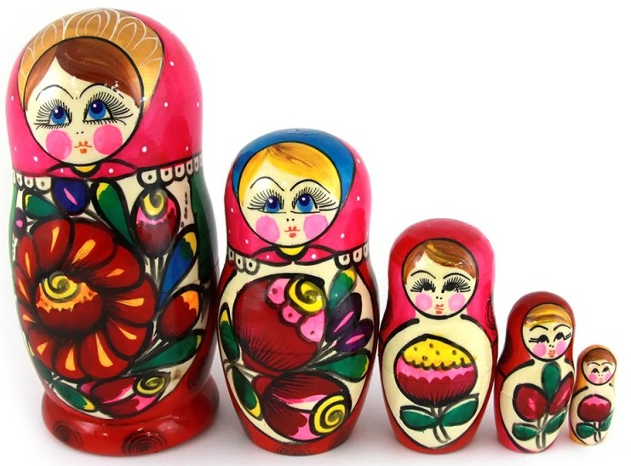

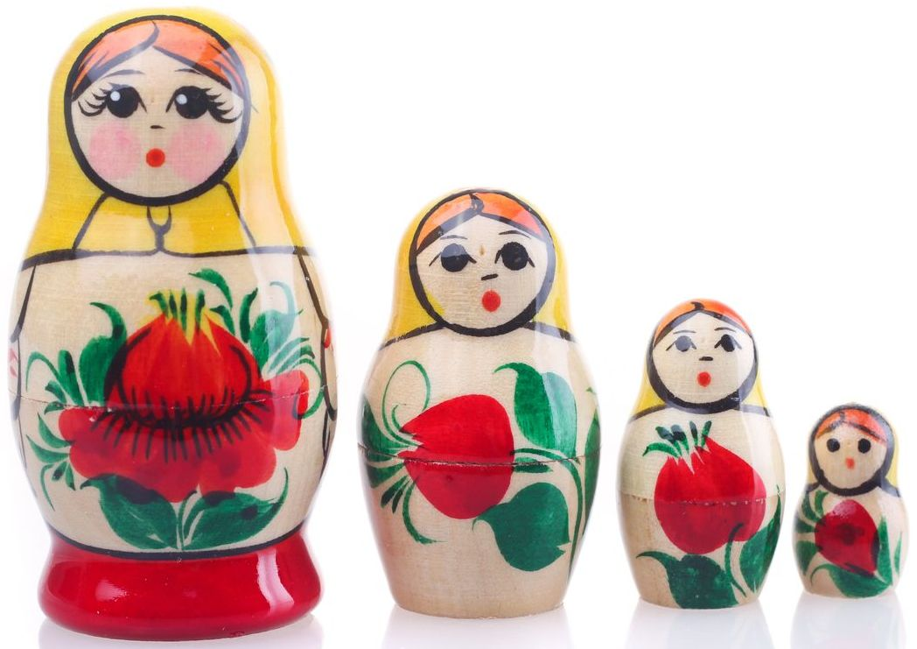
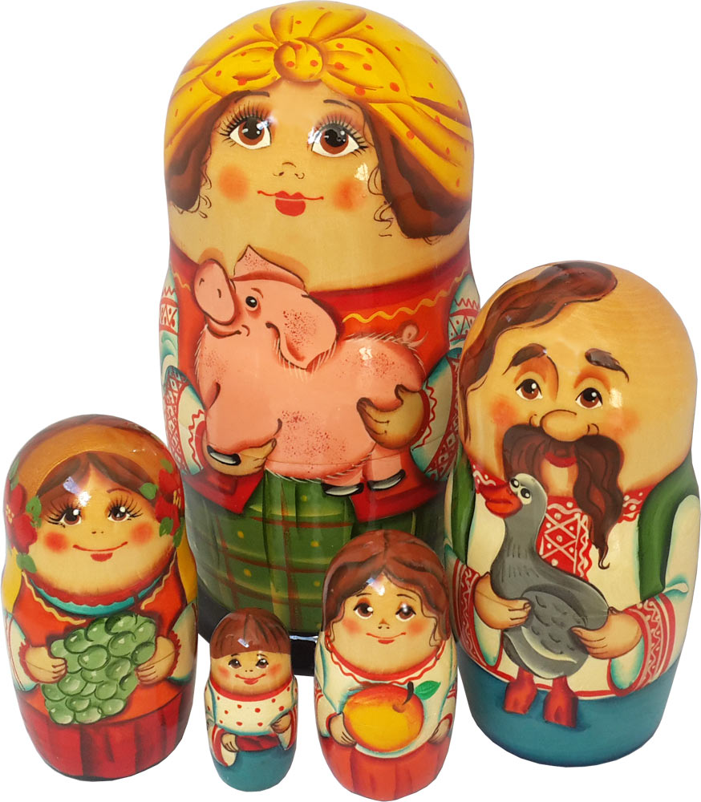

Заключение
Таким образом, можно сделать вывод, что матрёшка – душа России, уникальная русская игрушка-сувенир. Вместе с русской берёзкой и русским самоваром она стала символом России. Знаменитая русская матрёшка, известная далеко за пределами России и имеет почти столетнюю историю.
Народная игрушка – явление в русской культуре значительное, в ней отразились жизнь, труд и мировоззрение нескольких поколений людей.
Первые матрешки появились в подмосковном Сергиевом Посаде, где характерно разнообразие сюжетов - поскольку первая матрешка изображала семью, то последующие сюжеты матрешек зачастую изображали людей различных сословий и занятий, а также исторических и литературных персонажей. Именно отсюда матрешка начала свое массовое шествие в мир.
Лаконичный образ деревянной матрешки удачно воплотил в себе и спокойную плавность линий женской фигуры, и элементы традиционного народного костюма: платок, фартук, сарафан. Именно поэтому она пользуется такой всенародной любовью.
По сей день, матрёшка остается символом материнства, плодородия, поскольку матрёшка с многочисленным матрёшкиным семейством прекрасно выражает образную основу этого древнейшего символа человеческой культуры.
Матрешка стала первым учебником для крестьянских детей. Русская матрешка, прославившаяся в своей стране и далеко за ее пределами, должна быть сохранена для будущего. Матрешка популярна и в наши дни.

Список используемых источников
- http://mshishova.ru/zagadki-pro-matreshku/
- https://childtoys.ru/stihi-pro-matreshku.html
- https://infourok.ru/kartoteka-igr-s-russkoy-matryoshkoy-1775520.html
- https://kopilkaurokov.ru/izo/uroki/konspiekt-uroka-na-tiemu-matrioshka
- Алексахин Н.Н. Матрешка: Методика преподавания росписи матрешки. – М.: Народное образование, 1998. – 96 с.: ил.
- Дайн Г. Л. Игрушечных дел мастера: Кн. для учащихся. — М.: Просвещение, 1994. — 288 с.: ил.
- Маерова К., Дубинская К. Русское народное прикладное искусство. Москва, «Русский язык», 1990 г. – 271 с.
- Полежаев Ю.О. Художник росписи по дереву : учеб. пособие для учащихся нач. проф. учеб. заведений / Ю.О. Полежаев. – М. : Издательский центр «Академия», 2008. – 192 с. : ил., [8] с. цв. вкл.
- Соловьева Л. Н. «Русская матрёшка», Москва – ИНТЕРБУК, 1993.
- Бусеева–Давыдова,И.А. «Игрушки Крутца». Дет.лит-ра, 1991.23c.
- Нефедова О. «Русская матрёшка», Юный художник, №12 1982
- Город мастеров. Узоры Полхов-Майдана. Знакомство с промыслами и ремёслами. Худ. Т. Носова.
- Грибовская А.А. Детям о народном искусстве: Учебно-наглядное пособие для детей дошкольного возраста.
- Хохрякова Т.М. «Матрешка в жизни ребенка» Томск, 1998 г.

